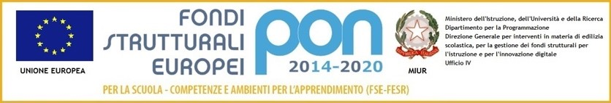
Istituto Comprensivo Statale di Codigoro
Scuola dell’Infanzia – Primaria – Secondaria di I grado
Codice Meccanografico: FEIC815007 – Codice Fiscale: 91016040387
Sede Istituto e Uffici di Segreteria: Via Massarenti,1 – Tel. 0533/710427
e-mail: feic815007@istruzione.it - feic815007@pec.istruzione.it

MODULO PER L’ESERCIZIO DEL DIRITTO DI SCEGLIERE SE AVVALERSI O NON AVVALERSI DELL’INSEGNAMENTO DELLA RELIGIONE CATTOLICA

ALUNN___ : _______________________________ _____________________________
(cognome) ( nome)

ANNO SCOLASTICO : ______/_____

Premesso che lo Stato assicura l’insegnamento della religione cattolica nelle scuole di ogni ordine e grado in conformità all’accordo che apporta modifiche al Concordato Lateranense (art.9.2), il presente modello costituisce richiesta dell’autorità scolastica in ordine all’esercizio del diritto di scegliere SE AVVALERSI o NON AVVALERSI dell‘insegnamento della religione cattolica.

La scelta operativa all’atto dell’iscrizione ha effetto per l’intero anno scolastico cui si riferisce e per i successivi anni di corso nei casi in cui sia prevista l’iscrizione d’ufficio, compresi quindi gli istituti comprensivi, fermo restando, anche nella modalità di applicazione, il diritto di scegliere ogni anno se avvalersi o non avvalersi dell’insegnamento della religione cattolica.

- SCELTA DI AVVALERSI DELL’INSEGNAMENTO DELLA RELIGIONE CATTOLICA

- SCELTA DI NON AVVALERSI DELL’INSEGNAMENTO DELLA RELIGINE CATTOLICA

Data____________________ FIRMAVedi note (1) (2) (3) ______________________________________

(1)-Genitore o chi esercita la potestà per gli alunni della scuola dell’infanzia, primaria e secondaria di I° grado ( se minorenni )
(2)-Alla luce delle disposizioni del codice civile in materia di filiazione, la scelta, rientrando nella responsabilità genitoriale, deve essere sempre condivisa dai genitori. Qualora la domanda sia firmata da un solo genitore, si intende che la scelta sia stata comunque condivisa. Nel caso di genitori separati/divorziati è prevista la firma di entrambi i genitori (cfr.art.155 del codice civile, modificato dalla Legge 8 febbraio 2006,n.54).
(3) –Leggi 15/1968, 127/1997, 131/1998 ; DPR 445/2000)
Il sottoscritto, presa visione dell’informativa resa dalla scuola ai sensi dell’art. 13 de decreto legislativo n° 196/2003 e successive modificazioni e dal Regolamento (UE) 2016/679 del Parlamento Europeo e del Consiglio, dichiara di essere consapevole che la scuola può utilizzare i dati contenuti nella presente autocertificazione esclusivamente per fini istituzionali propri della Pubblica Amministrazione.

Art. 9 n. 2 dell’Accordo, con protocollo addizionale, tra la repubblica Italiana a la Santa Sede firmato il 18/2/1984, ratificato con la legge 25 marzo 1985 n. 121, che apporta modificazione al Concordato Lateranense dell’11.2.1929:
“la Repubblica Italiana, riconoscendo il valore della cultura religiosa e tenendo conto che i principi del cattolicesimo fanno parte del patrimonio storico del popolo italiano, continuerà ad assicurare, nel quadro delle finalità della scuola l’insegnamento della religione cattolica nelle scuole pubbliche non universitarie di ogni ordine e grado.
Nel rispetto della libertà di coscienza e della responsabilità educativa dei genitori, è garantito a ciascuno il diritto di scegliere se avvalersi o non avvalersi di detto insegnamento.
All’atto dell’iscrizione gli studenti o i loro genitori eserciteranno tale diritto, su richiesta dell’autorità scolastica, senza che la loro scelta possa dar luogo ad alcuna forma di discriminazione.”

